Document 1 Le plan de Fleury-les-Aubrais  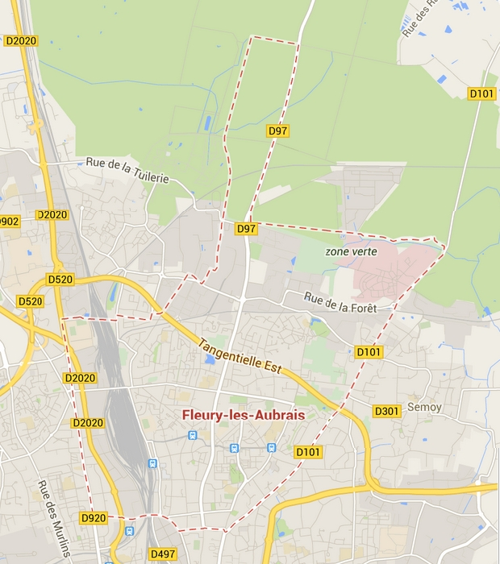 |  |   Le logo de la ville
Document 2 La mairie, le conseil municipal  Dans chaque commune, les habitants décident comment ils veulent y vivre : où construire de nouvelles maisons, comment aménager les écoles, à qui confier la préparation des repas de la cantine, où installer une piste cyclable, comment organiser le nettoyage des rues, etc. Mais les habitants ne peuvent se réunir sans cesse pour débattre de ce qu’ils veulent faire. Alors, ils élisent des conseillers municipaux chargés de prendre les décisions pour la commune et de les faire appliquer. Ceux-ci choisissent l’un d’eux pour être maire. | La mairie et l'église de Fleury-les-Aubrais
Qu’est-ce qu’un quartier?  Dans une grande ville, les quartier regroupent un ensemble de rues, de maisons et d'immeubles autour de points de repère : les lieux de loisirs, les petits commerces, le marché, la mairie, la poste, l’école mais aussi dans les rue piétonnes et les espaces verts.  Pour qu’un quartier existe, il faut avant tout que les habitants s'y rencontrent. | 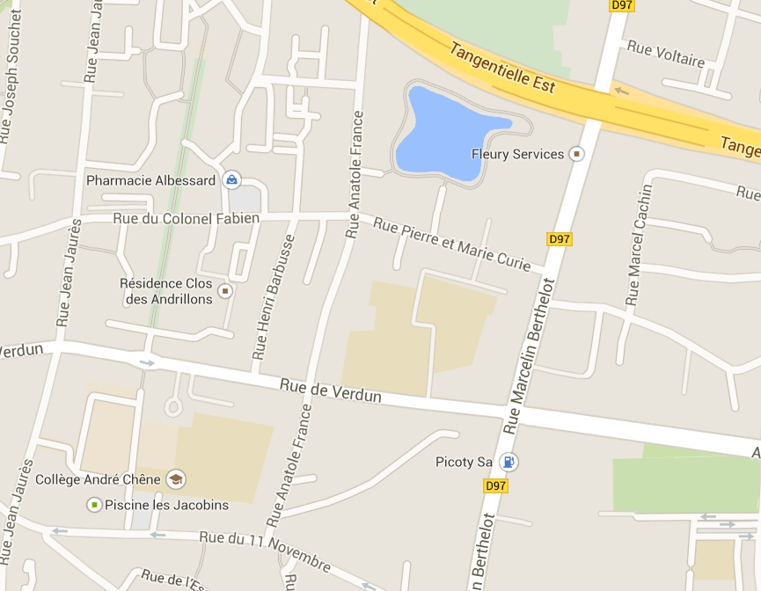  Document 3 Le quartier autour de mon école.  Ecole  Pierre et Marie  Curie

Lexique :
- Commune : village ou ville placé sous la responsabilité de ses habitants.
- Conseil municipal : ensemble des conseillers municipaux d’une commune, élus pour organiser la vie de cette commune.
- Quartier : partie d’une ville ou d’un village.

Pour ²réviser, ²j'utilise ²la ²leçon et ²le$ document$ ²utilisé$ en classe.

Je connais ma leçon si :
- Je connais des exemples de ce que l'on trouve dans notre commune | □
- Je sais qui dirige ma commune et je connais le nom du maire | □
- Je connais les missions des communes | □
- Je sais écrire sans erreur les mots du lexique et je connais par coeur les définitions | □

